**Школьный этап**

**всероссийской олимпиады школьников по технологии**

**в Томской области 2024-2025 уч. г.**

**Направление «Робототехника»**

**Практический тур**

**8-9 класс**

*Время выполнения заданий – 90 мин.*

*Максимальное количество первичных баллов – 35*

# Разработка кода для микроконтроллера Arduino

Задание: На рисунке приведена схема подключения светодиода и кнопки к плате Arduino Uno.

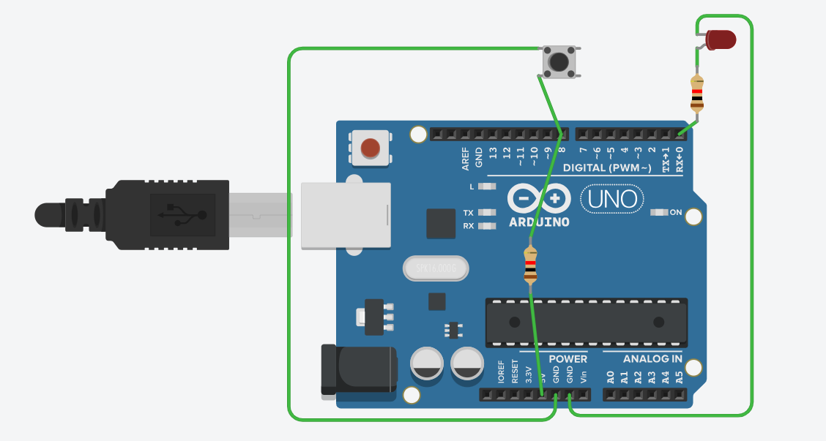

1. Напишите рабочий код на языке программирования Arduino, который считает количество нажатий кнопки в течение 10 секунд, а потом отображает результат через мигание светодиода (например, пять нажатий кнопки – пять миганий светодиода). При этом необходимо инициализировать ВСЕ используемые порты на ВХОД или ВЫХОД. (20 баллов)

2. Нарисуйте блок-схему программы, написанной вами в пункте 1. (5 баллов)

3. Поясните работу схемы: что происходит при нажатии кнопки, как реагирует микроконтроллер, какой сигнал имеется на рабочих выводах микроконтроллера в каждый момент времени. (10 баллов)